**1.将文件名改成单位名称+项目名称，提交WORD文档**

**2.项目申请表、项目有关说明、清单资料要盖章**

法人资料：（已纳入国家一套表联网直报单位的法人单位可不提供此部分，需加盖公章）

一、营业执照（需加盖公章，已经入统的法人可不提供此项）

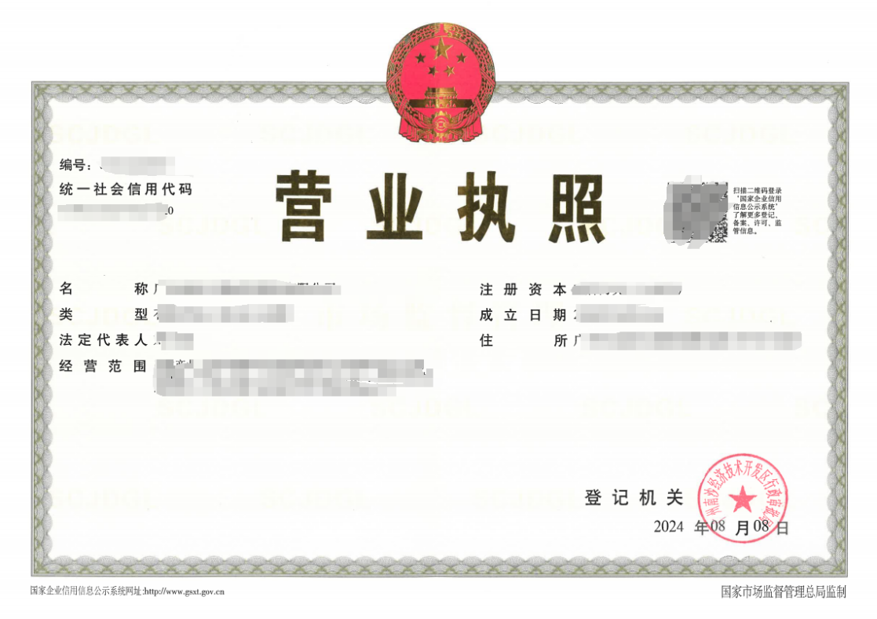

1. 法人基本情况表（需加盖公章，已经入统的法人可不提供此项）

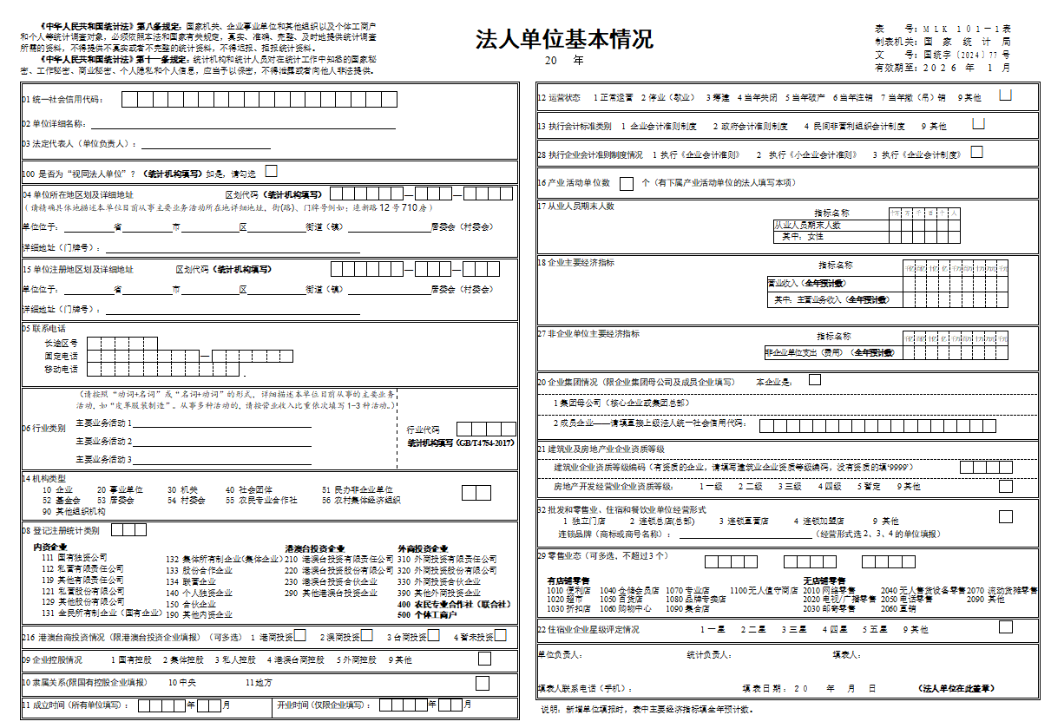

1. 最新一期资产负债表和利润表（需加盖公章，已经入统的法人可不提供此项）.

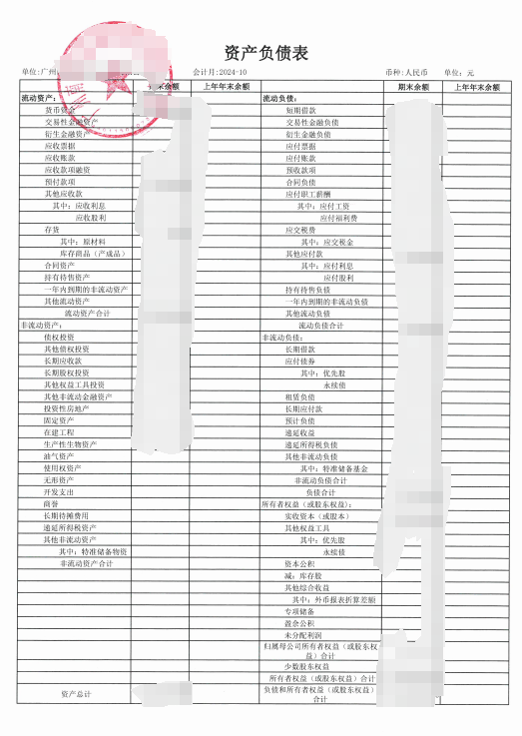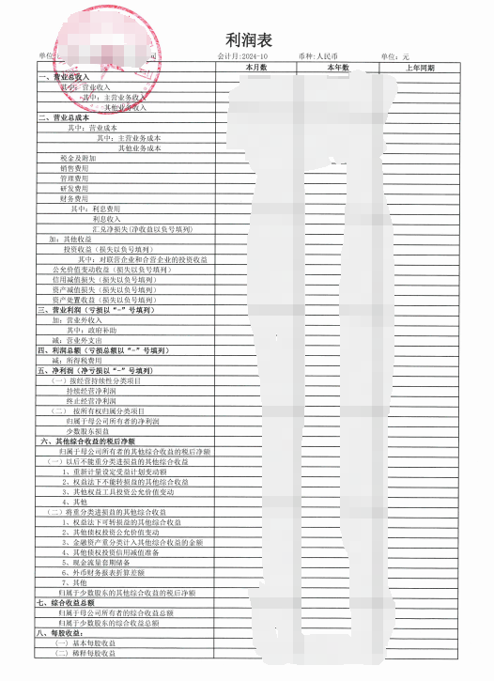

1. 证明南沙区实际办公地址的材料（需加盖公章，已经入统的法人可不提供此项）

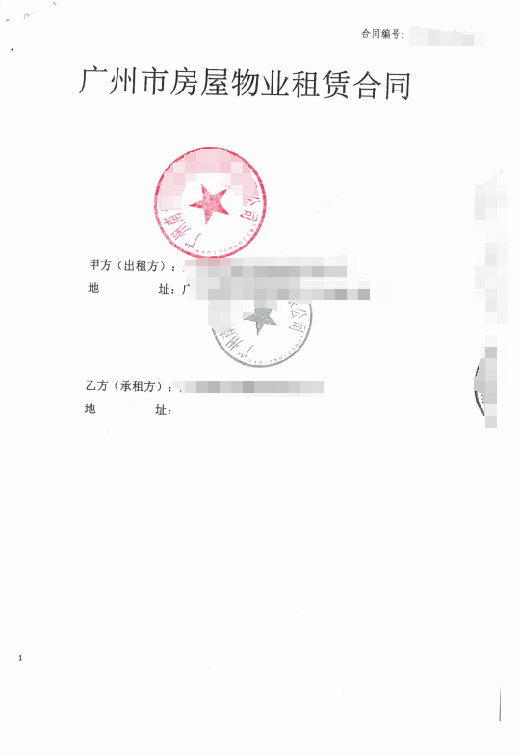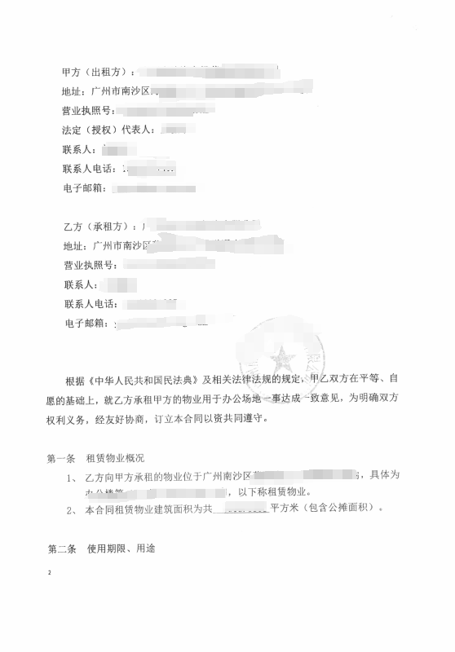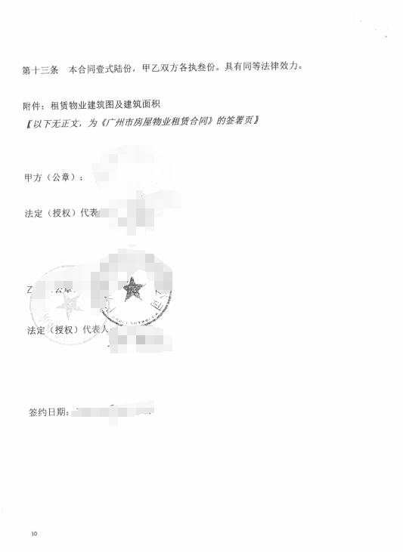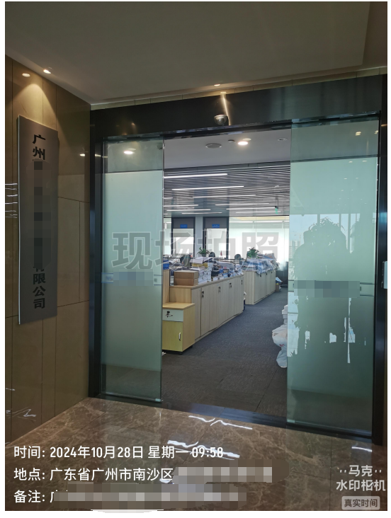

五、统计关系迁移承诺书（需加盖公章，已经入统的法人可不提供此项）

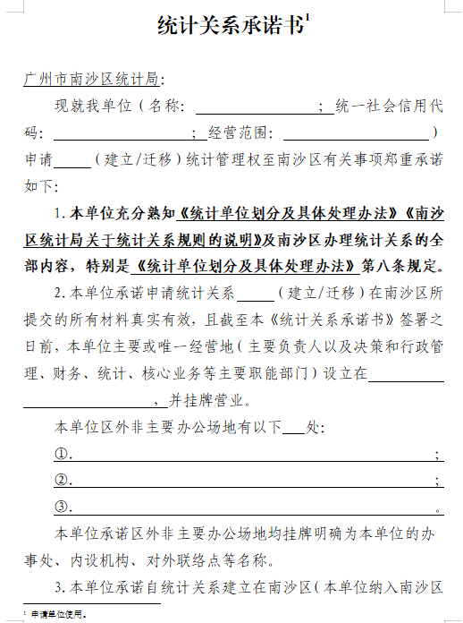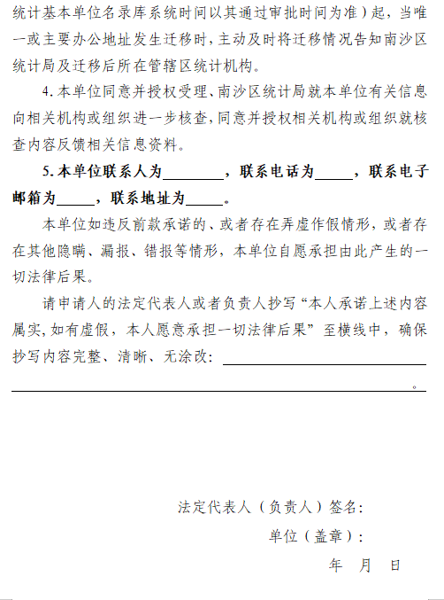

单纯设备购置项目资料：

一、项目申请表（需加盖公章）

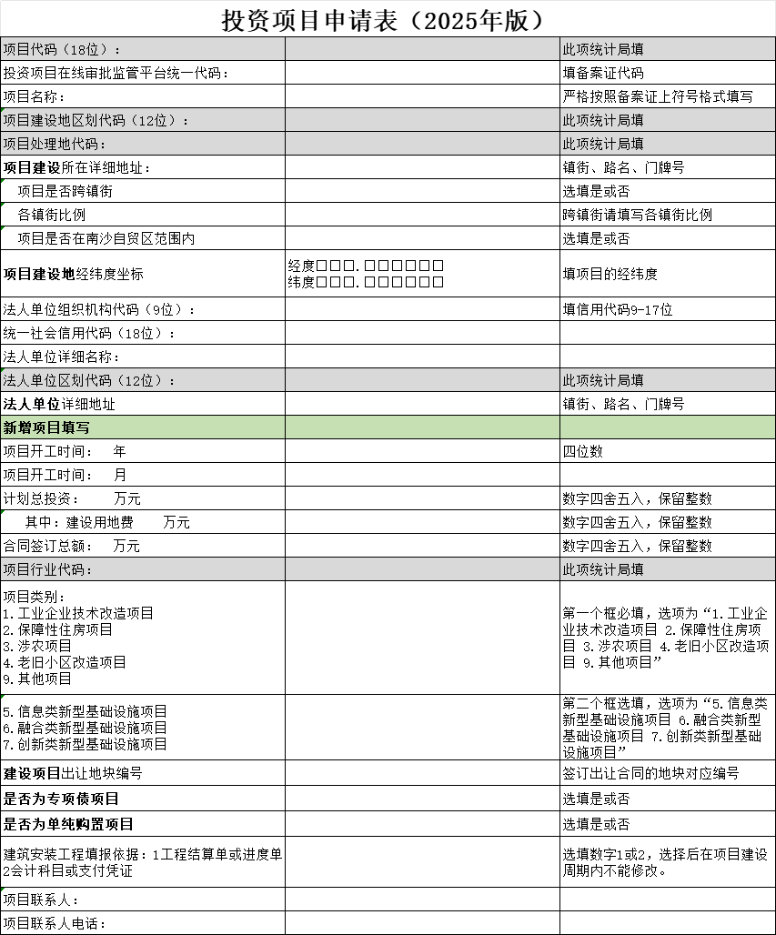

二、项目立项备案文件（可研批复、可行性报告等，无备案证由企业出具说明和合同清单，并附大额合同）

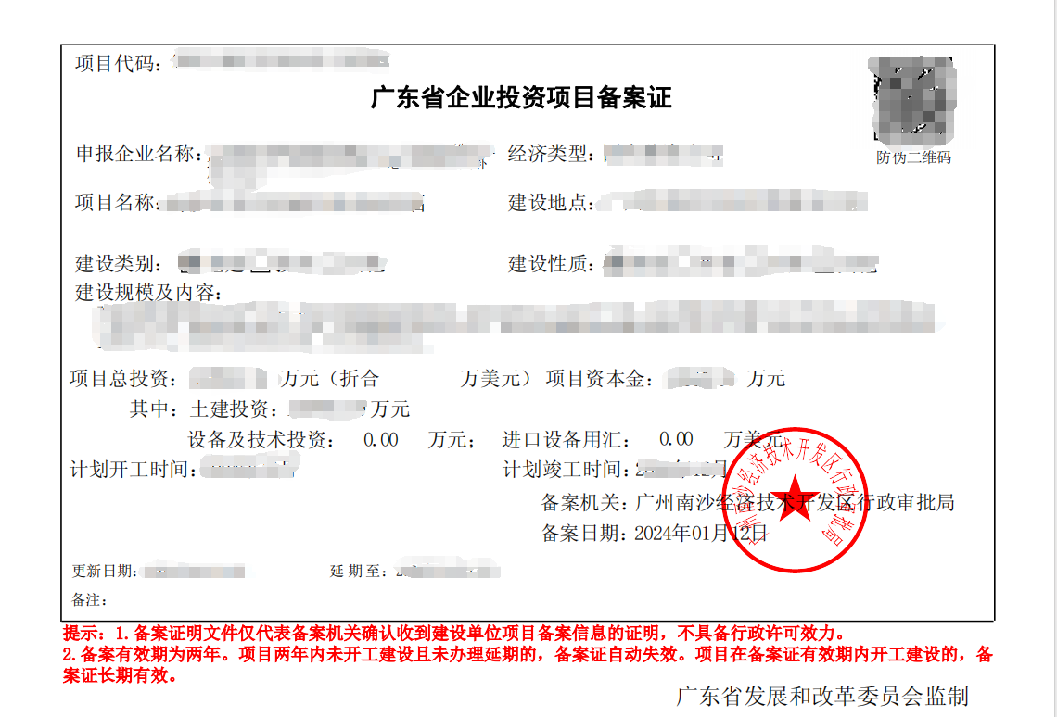

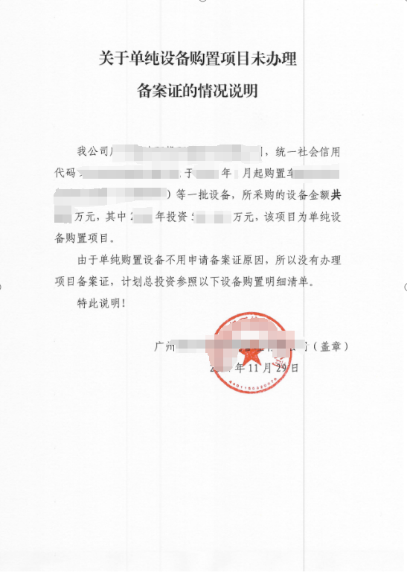

三、设备采购合同（达计划总投资30%，封面，项目名称，合同内容，合同金额，开工时间，双方签章，签订时间的页面截图）

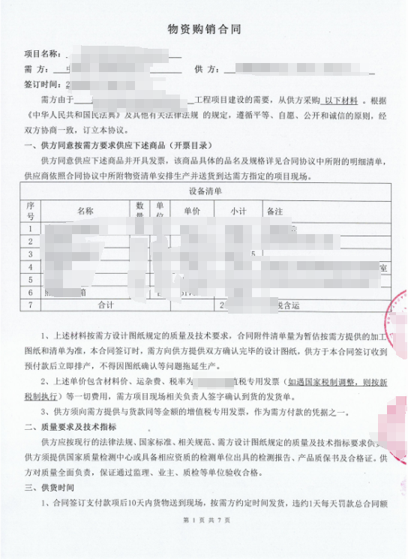

四、项目支付凭证（提供2-3张当年发票，数量多的请列发票清单并提供其中3张大额发票）

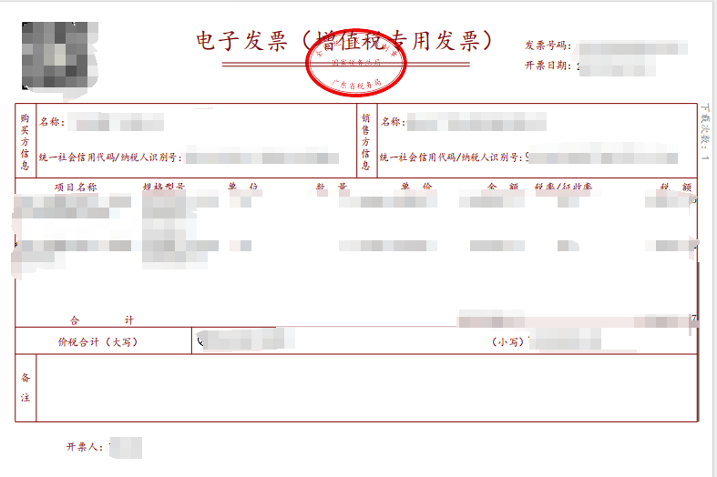

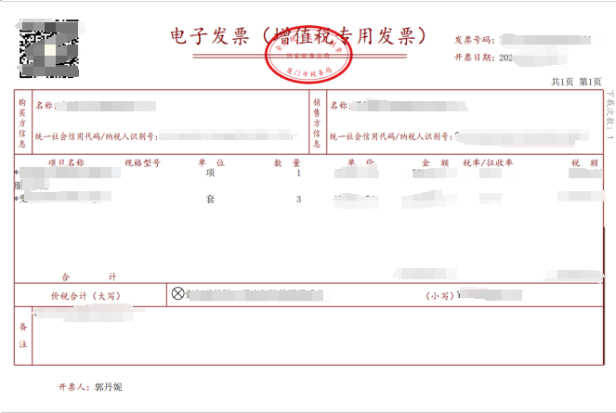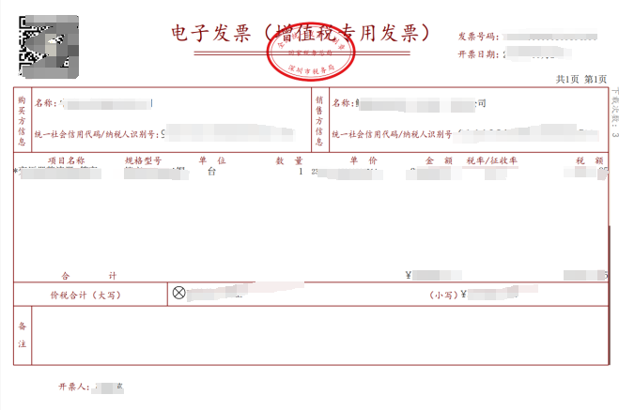

五、项目照片(3-4张照片，带水印标注项目名称、时间、施工地点、经纬度坐标等，**需加盖公章**)

